TISKOVÁ ZPRÁVA
Praha, 31. července 2026
Odborníci TPA Horwath diskutovali na konferenci CFO Forum o akvizicích firem a daňových souvislostech

Odborníci poradenské skupiny TPA Horwath přednášeli a diskutovali na konferenci CFO Forum, která proběhla již po osmnácté, tentokrát v prostorách Lobkowiczkého paláce. Tématem příspěvků TPA Horwath byly aktuální trendy v M&A a oceňování firem při transakcích včetně daňové problematiky.
Na tradičním diskusním setkání finančních ředitelů popsal Igor Mesenský, partner TPA Horwath a specialista na oblast M&A, současnou situaci v oblasti fúzí a akvizic a vyzdvihl odvětví, která jsou atraktivní pro investory. Pro rok 2016 je to zejména strojírenství a výroba pro automobilový průmysl nebo zdravotnictví. Velkou roli v motivaci prodávajících a kupujících hraje podle Mesenského také generační výměna.
Jiří Hlaváč, partner TPA Horwath a specialista na oceňování firem a strategické poradenství, se na konferenci věnoval daňovým otázkám souvisejícím s prodejem a nákupem firem a na praktických příkladech ukázal, jak přistupovat k oceňování společností. „Jedním z důležitých bodů pro ocenění firmy i celý proces akvizice je identifikace provozně nepotřebných aktiv. Jde o aktiva, která nepatří k hlavnímu oboru činnosti firmy, a je proto potřebné je ocenit samostatně na tržní bázi a k ocenění core business je přičíst. Například jde o pohledávky ze zápůjček, pronajímané nemovitosti apod.,“ upřesnil Jiří Hlaváč.
18. ročník konference CFO Forum proběhl 11. 5. 2016 v historickém Lobkowiczkém paláci a hlavním tématem bylo „Jak se mění role CFO v době ekonomických změn“. Finanční ředitelé a přednášející odborníci diskutovali, jak za aktuálních podmínek řídit podnikové finance, udržet stabilitu firmy a zajistit její prosperitu, probírali nové trendy finančního řízení a věnovali pozornost digitalizaci a inovativním technologiím i světu médií.

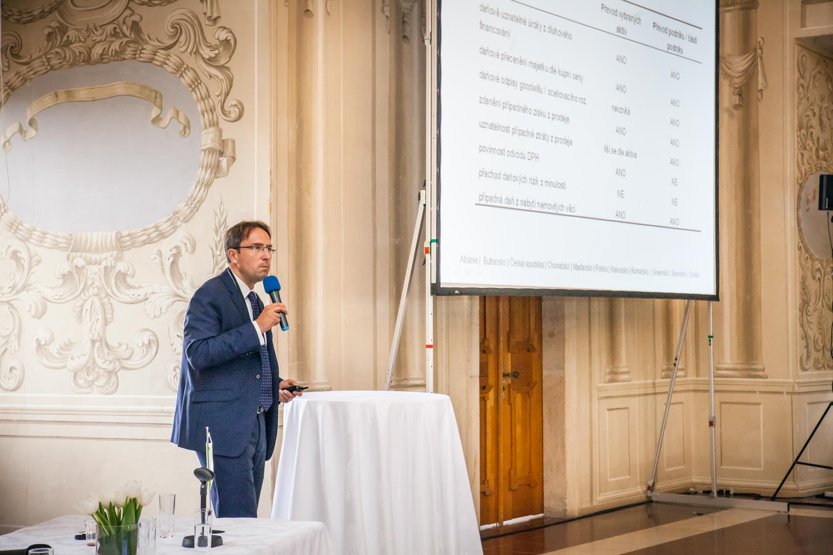

Jiří Hlaváč, partner TPA Horwath, přednáší na konferenci CFO Forum

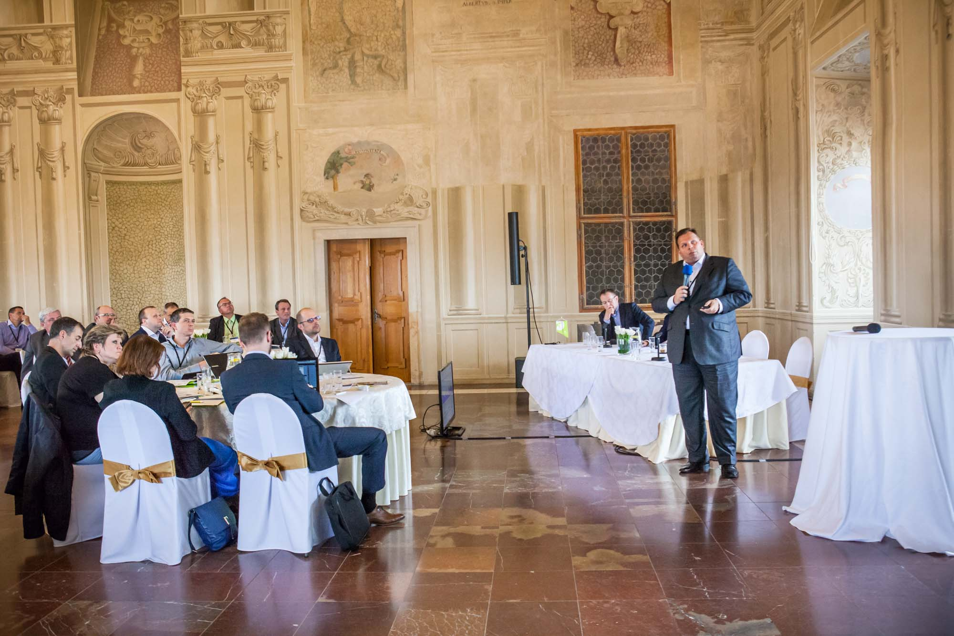
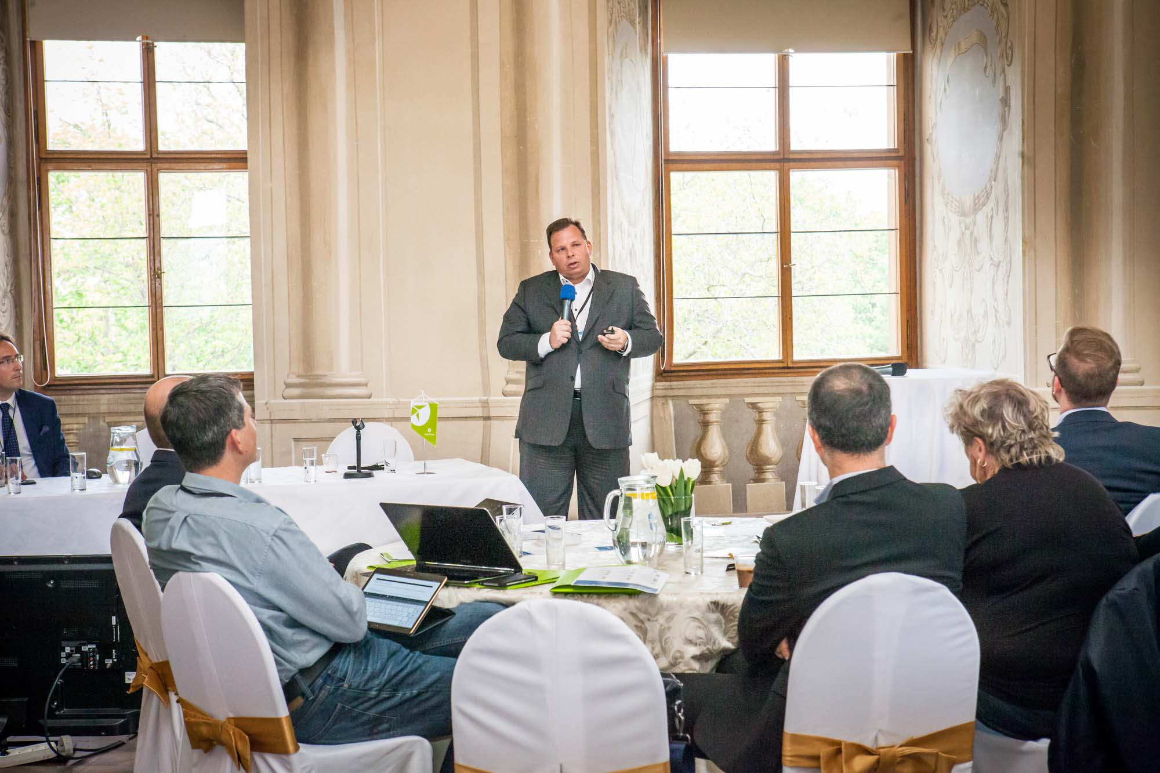

Igor Mesenský, partner TPA Horwath, při prezentaci na konferenci CFO Forum 2016

Pro více informací kontaktujte:

Marcela Štefcová
Crest Communications, a.s.

Ostrovní 126/30
110 00 Praha 1
tel: +420 222 927 125
fax: +420 234 648 666
gsm: + 420 731 613 669
www.crestcom.cz
e-mail: marcela.stefcova@crestcom.cz
Informace pro editory:
Skupina TPA Horwath poskytuje v České republice své služby od roku 1993 a působí celkem v jedenácti zemích střední a jihovýchodní Evropy. Poskytuje služby zejména z oblasti daňového poradenství a auditu. Zaměřuje se především na korporátní klienty podnikající na mezinárodní úrovni v oblasti střední a jihovýchodní Evropy. Je členem celosvětové poradenské sítě Crowe Horwath International, která patří do první desítky auditorských, daňových a poradenských společností na světě.

